RFB 01  Adroddiad gan ddeiliad trwydded ar y camau a gymerwyd o dan drwydded i ladd neu gymryd adar nad ydynt yn bysgysol  Deddf Bywyd Gwyllt a Chefn Gwlad 1981 (fel y'i diwygiwyd) |  | 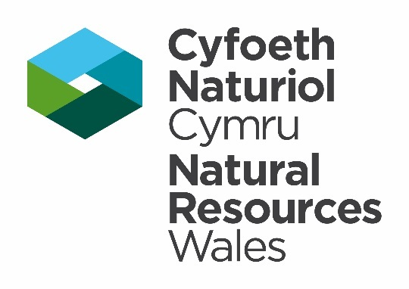
Dychwelwch y ffurflen hon i:-
Drwy e-bost: trwyddedrhywogaeth@cyfoethnaturiolcymru.gov.uk
Drwy bost – Tîm Trwyddedu Rhywogaethau, Cyfoeth Naturiol Cymru, Maes-y-Ffynnon, Penrhosgarnedd, Bangor, Gwynedd, LL57 2DW.
Ffôn: 03000 653 000

NODIADAU CYFARWYDDYD Darllenwch y nodiadau canlynol yn ofalus cyn cwblhau'r tabl isod mewn CYFALAFIAETHAU BLOC neu deipiwch. Gellir lawrlwytho'r ffurflen hon o'n gwefan, ei chwblhau a'i hanfon trwy e-bost atom.

- Mae'n amod yn eich trwydded eich bod yn darparu adroddiad i Adnoddau Naturiol Cymru sy'n manylu ar y camau a gymerwyd o dan y drwydded. Rhaid cwblhau'r adroddiad hwn, hyd yn oed os na chymerir unrhyw gamau, a rhaid ei ddychwelyd i Adnoddau Naturiol Cymru (manylion uchod) cyn pen 4 wythnos o ddyddiad dod i ben y drwydded.
- Mae methu â llenwi a chyflwyno'r ffurflen hon yn torri amodau eich trwydded a gallai arwain at wrthod unrhyw geisiadau yn y dyfodol. Mae'n drosedd o dan Adran 17 o Ddeddf Bywyd Gwyllt a Chefn Gwlad 1981 (fel y'i diwygiwyd) i dorri amod trwydded
- Defnyddir yr adroddiad i ddarparu gwybodaeth gryno i Lywodraeth Cymru a'r Comisiwn Ewropeaidd ynghylch nifer a math y trwyddedau a roddir a'r gwaith gwirioneddol a wneir o dan y drwydded. Efallai y bydd y data a gesglir o adroddiadau trwydded hefyd yn cael ei ddefnyddio at ddibenion monitro gwyddonol ac yn helpu i lywio ceisiadau yn y dyfodol. Os oes gennych bryderon ynghylch defnyddio'r wybodaeth rydych yn ei darparu, cysylltwch â ni gan ddefnyddio'r manylion a ddangosir ar frig y ffurflen hon.
Rhif y drwydded:
Dyddiad cyhoeddi’r drwydded:
Diwedd y drwydded:
Enw’r trwyddedai:
e-bost:
Rhif ffôn:
Cyfeiriad y safle trwydddig:
Disgrifiad o’r safle (e.e. Fferm, parc, warws a.y.y.b.)

Adran 1) Adroddiad o’r gwaith a wnaed – Rhaid llenwi’r adran hon i bob trwydded.

Disgrifiwch y gweithgareddau a gwblhawyd o dan y drwydded hon.
Adroddiad ar y camau fel y disgrifir yn eich cais am drwydded. Darperir enghraifft.

Dyddiad | Manylion o’r dull a ddefnyddiwyd (trapio, saethu, rhwydo, abwyd gwenwynig, dinistrio ac ati) | Rhywogaeth | Lladd, trapio a rhyddhau, dinistrio nyth neu dinistrio wyau | Nifer
28/11/19 | Saethu | Carrion Crow | Lladd | 5

Os nad ydych wedi gwneud unrhyw waith o dan y drwydded, rhowch x yn y blwch gyferbyn. | ☐

Gwybodaeth neu sylwadau ychwanegol - Defnyddiwch y bocs hwn i ychwanegu unrhyw wybodaeth ychwanegol yr ydych am ei hadrodd a / neu gyfeirio at unrhyw ddogfennau a gyflwynwyd i ategu'r adroddiad hwn.

Ffotograffau

Cadarnhewch a oes unrhyw ffotograffau ynghlwm mewn dogfen ychwanegol. |  | Oes ☐ | Nag oes ☐
Nodwch deitl / cyfeirnod y ddogfen.

Adran 2) Datganiad
Rhaid i chi ddarllen yr adran hon cyn gwneud y datganiad ac anfon eich ffurflen atom.

Hyd eithaf fy ngwybodaeth, mae'r data'n ddibynadwy ac fe'i casglwyd gyda'r caniatâd angenrheidiol.

Trwy gyflwyno'r adroddiad hwn, rwy'n cadarnhau bod gan CNC fy nghaniatâd i storio, copïo, defnyddio, rhyddhau a chyhoeddi'r cofnodion bioamrywiaeth yr wyf wedi'u cyflenwi. yn unol â darpariaethau'r drwydded yr awdurdodwyd casglu'r cofnodion bioamrywiaeth hyn oddi tani.

Gellir gweld yr hysbysiad diogelu data - Caniatáu a Thrwyddedu yn https://naturalresources.wales/footer-links/privacy-notice/?lang=cy

Llofnod deilydd y drwydded |  | Dyddiad
Ar gyfer cyflwyniadau electronig, mewnosodwch lofnod electronig uchod neu rhowch x yn y blwch gyferbyn i gadarnhau cytundeb â'r datganiadau uchod . |  |  | ☐
Enw Llawn LLYTHRENNAU BRAS

